МІНІСТЕРСТВО ОСВІТИ ТА НАУКИ УКРАЇНИ НАЦІОНАЛЬНИЙ ТЕХНІЧНИЙ УНІВЕРСИТЕТ УКРАЇНИ

“КИЇВСЬКИЙ ПОЛІТЕХНІЧНИЙ ІНСТИТУТ ІМЕНІ ІГОРЯ СІКОРСЬКОГО”

РАДІОТЕХНІЧНИЙ ФАКУЛЬТЕТ

Кафедра радіотехнічних систем

ЗВІТ ПРО ЛАБОРАТОРНУ РОБОТУ № 5

РОБОТА ІЗ ФАЙЛАМИ

з дисципліни “ОСНОВИ ПРОГРАМУВАННЯ ТА АЛГОРИТМИ”

Варіант 3

Студент: Гордій О.Ю.

Група: РЕ-п11

Виклаладач: Катін П. Ю.

Київ

КПІ ім. Ігоря Сікорського

2021

Мета роботи: отримати навички роботи з текстовими та двійковими (бінарними) файлами в мові С, форматним та неформатним вводом-виводом.

1) Ключові моменти програми

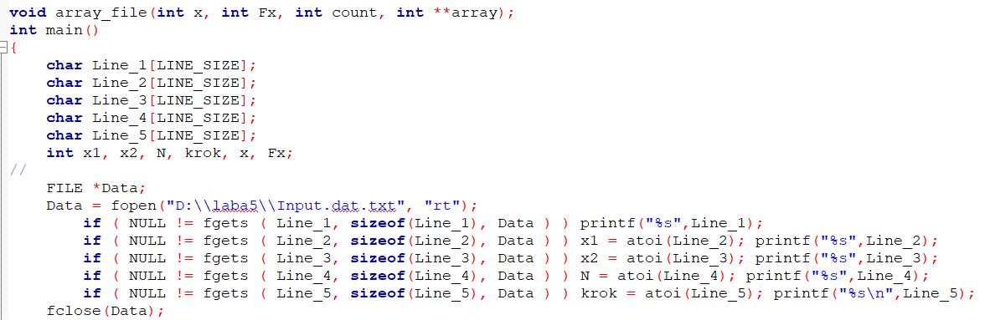

Рис 1.1 Об’являємо числові значення з файлу

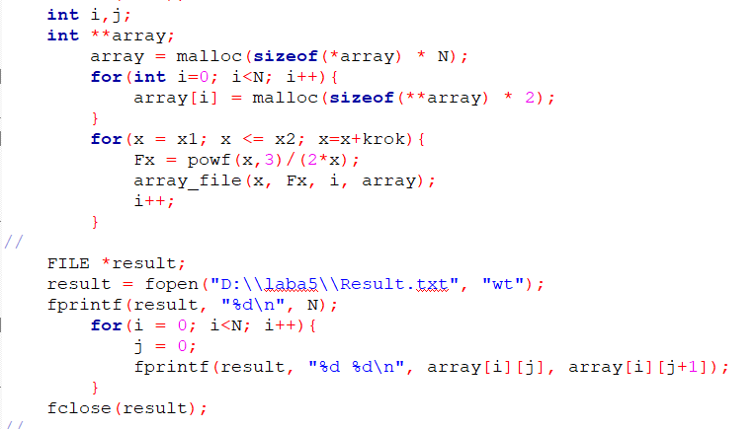

Рис1.2 Створення файлу “Result.txt”

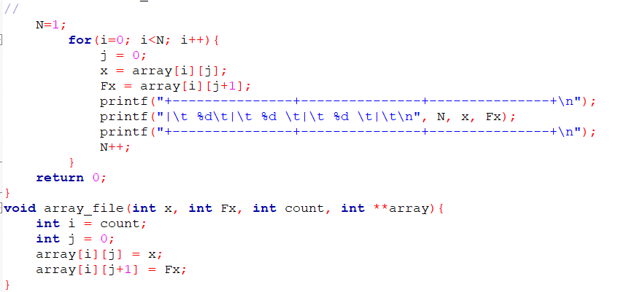

Рис1.3 Створюємо і заповнюємо таблицю

2)Демонстрація роботи

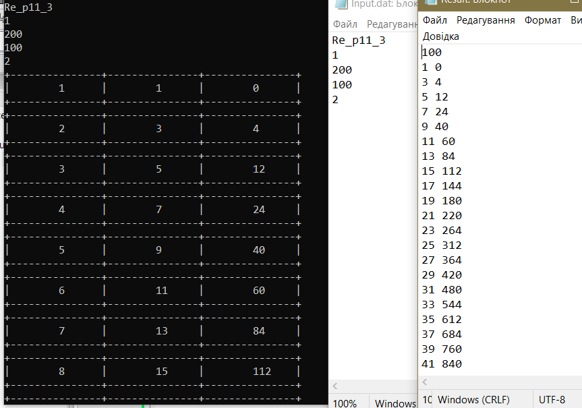

Рис2.1 Таблиця розрахунків

Висновок

Отримав навички роботи з текстовими та двійковими (бінарними) файлами в мові С, форматним та неформатним вводом-виводом.